FACULDADE DE TECNOLOGIA DE FRANCA

CAUÊ VINICIUS SILVA
MATHEUS HENRIQUE DE SENNE
MIGUEL DE PAULA ARANTES
RYAN OLIVEIRA MOSCARDINI

SISTEMA: LANDING PAGE – ONG VOLUNTARIOS DA SAUDE
UCE – ENGENHARIA DE SOFTWARE

FRANCA
2025
CAUÊ VINICIUS SILVA
MATHEUS HENRIQUE DE SENNE
MIGUEL DE PAULA ARANTES
RYAN OLIVEIRA MOSCARDINI

SISTEMA: LANDING PAGE – ONG VOLUNTARIOS DA SAUDE
UCE – ENGENHARIA DE SOFTWARE

Relatório Parcial de Unidade Curricular de Extensão – UCE de Engenharia de Software, apresentado ao curso de Análise e Desenvolvimento de Sistemas da Faculdade de Tecnologia de Franca, para atender às disposições da Resolução nº 7 de 18 de dezembro de 2018, que estabelece as Diretrizes para a Extensão na Educação Superior.

Prof. Responsável: Prof. Me. Carlos Alberto Lucas

FRANCA
2025

SUMÁRIO

1. INTRODUÇÃO
2. ITINERÁRIO DO PROJETO DE UNIDADE CURRICULAR DE
EXTENSÃO – UCE

2.1 OBJETIVO GERAL

2.1.1 Objetivos especificos

2.2 METODOLOGIA

3. REFERENCIAL TEÓRICO

4. PRINCIPAIS RESULTADOS

5. CONSIDERAÇÕES FINAIS

6 CONTRIBUIÇÕES DA UCE PARA A FORMAÇÃO DISCENTE

REFERÊNCIAS

1. INTRODUÇÃO
O coordenador do curso de Análise e Desenvolvimento de Sistemas da Faculdade de Tecnologia de Franca no cumprimento de suas atribuições, apresentou às disposições da Resolução nº 7, e para atender tal demanda, os envolvidos optaram pela construção de uma Landing Page para Instituições Filantrópicas, Organização Não Governamental, Institutos e afins. No início das aulas regulares, o projeto nos foi apresentado [alunos do 1º semestre do curso de Análise e Desenvolvimento de Sistemas = matutino e noturno].

Em seguida, nos organizamos em grupos com as respectivas responsabilidades, e na sequência buscamos a definição do ‘cliente’. Após nos reunirmos com os responsáveis [cliente], foi elaborada e apresentada uma lista de ‘problemas’, que necessitavam de um recurso [software] sistêmico. Em seguida, estas questões problemas foram divididas em possíveis soluções sistêmicas.

Tivemos que analisar e identificar as regras do negócio da Instituição, e em seguida, iniciamos o desenvolvimento dos artefatos [a documentação completa de uma solução sistêmica] de Engenharia de Software. É importante ressaltar que atenderemos com este projeto, as indicações da ONU através da articulação com os Objetivos do Desenvolvimento Sustentável [ODS]: a ODS 1 (erradicação da pobreza), a ODS 8 (trabalho decente e crescimento econômico), a ODS 9 (indústria, inovação e infraestrutura), a ODS 10 (redução das desigualdades) e a ODS 11 (cidades e comunidades sustentáveis).

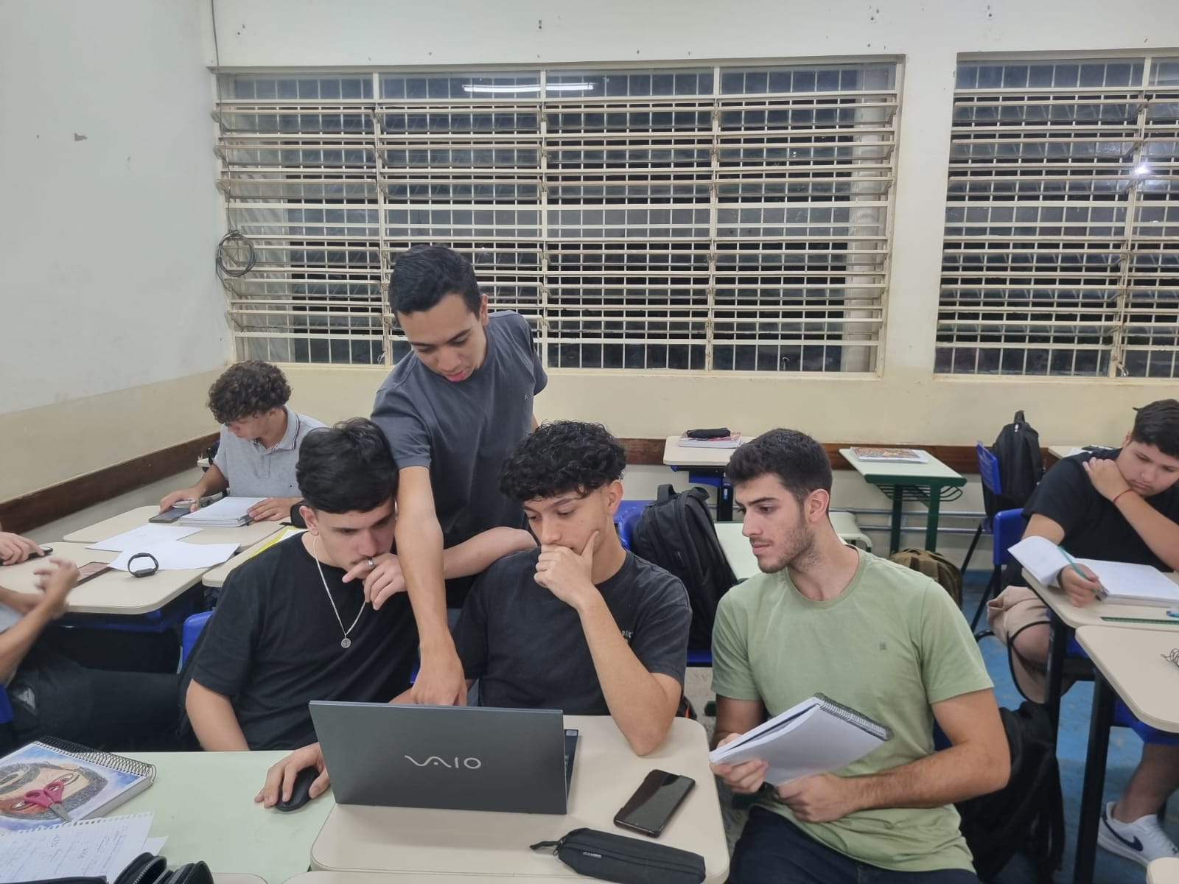

2. ITINERÁRIO DO PROJETO DE UNIDADE CURRICULAR DE EXTENSÃO – UCE
O presente projeto descreve o trabalho desenvolvido por um grupo de estudantes do curso de Análise e Desenvolvimento de Sistemas da Faculdade de Tecnologia de Franca, designado para criar uma Landing Page para a ONG Voluntários da Saúde. A iniciativa visa ampliar a visibilidade das ações sociais promovidas pela instituição, facilitando a comunicação com o público e o engajamento de voluntários. Alinhado aos valores de solidariedade, empatia e responsabilidade social, o projeto busca contribuir para o fortalecimento das causas apoiadas pela ONG.

2.1 OBJETIVO GERAL
O principal objetivo do projeto é desenvolver uma Landing Page moderna e funcional para a ONG Voluntários da Saúde, com o intuito de ampliar sua visibilidade, facilitar o contato com novos voluntários e doadores, além de divulgar suas ações e campanhas sociais de forma clara e acessível. A proposta visa contribuir diretamente para o fortalecimento da comunicação entre a instituição e a comunidade, promovendo maior engajamento e apoio às suas causas. A justificativa para a realização deste projeto está fundamentada na necessidade de melhorar a presença digital da ONG. A falta de um canal online bem estruturado dificulta a divulgação eficiente das atividades realizadas, limita o alcance das campanhas e reduz o potencial de arrecadação de recursos e voluntários.

Além disso, o projeto está alinhado aos valores institucionais da ONG, que envolvem o compromisso com a saúde, a empatia, a solidariedade e o bem-estar coletivo. Por meio de uma plataforma digital intuitiva e visualmente atrativa, busca-se transmitir esses valores ao público de maneira impactante, facilitando a adesão de novos colaboradores e ampliando o impacto social das ações promovidas.

A ONG enfrenta atualmente o desafio de alcançar e engajar um público mais amplo, devido à ausência de um espaço online centralizado e informativo. Com a Landing Page, espera-se não apenas suprir essa carência, mas também oferecer um ponto de contato confiável e dinâmico, onde seja possível conhecer a missão, os projetos em andamento, como ajudar, e acompanhar os resultados obtidos. Diante desse cenário, torna-se essencial investir em soluções digitais que aproximem a ONG da sociedade, tornando suas ações mais visíveis, acessíveis e transparentes. O projeto representa, portanto, uma iniciativa estratégica que une o conhecimento acadêmico à ação social, evidenciando o poder transformador da tecnologia em prol do bem comum.
2.1.1 Objetivos específicos
A ONG Voluntários da Saúde enfrenta desafios relacionados à sua presença digital, que impactam diretamente na capacidade de divulgar suas ações, captar voluntários, doações e fortalecer sua rede de apoio. Dentre as principais necessidades identificadas, destacam-se a ausência de uma plataforma online centralizada, a dificuldade de comunicação com o público externo e a falta de ferramentas digitais para promover suas campanhas de forma eficiente. Diante disso, o projeto desenvolvido pelos alunos do curso de Análise e Desenvolvimento de Sistemas da FATEC Franca tem como objetivos específicos:
●Criar uma landing page moderna, acessível e responsiva, que represente a identidade da ONG e atenda às boas práticas de usabilidade e design.
● Divulgar as ações, campanhas e projetos da ONG de forma clara e atrativa, facilitando o acesso às informações por parte do público-alvo.
● Proporcionar um canal de comunicação direto com possíveis voluntários, parceiros e doadores, por meio de formulários de contato e integração com redes sociais.
● Fortalecer a imagem institucional da ONG, por meio de uma presença digital mais profissional e alinhada com seus valores de empatia, solidariedade e compromisso com a saúde.
● Facilitar o engajamento da comunidade com a causa, promovendo maior alcance das campanhas por meio da visibilidade online e incentivando ações de apoio e colaboração.
● Desenvolver uma solução de forma colaborativa e voluntária, promovendo a integração entre o meio acadêmico e a sociedade civil, com foco em impacto social positivo. Com essas propostas, o grupo visa atender às necessidades reais da ONG, contribuindo para a melhoria da comunicação institucional e, consequentemente, para o aumento do impacto social das ações promovidas.
2.2 METODOLOGIA
Para garantir que o desenvolvimento da Landing Page da ONG Voluntários da Saúde fosse conduzido de forma organizada, eficiente e fiel às necessidades reais da instituição, adotamos uma metodologia baseada em pesquisa, planejamento e execução estruturada. O processo teve início com visitas e reuniões presenciais com os representantes da ONG, fundamentais para entender a realidade da instituição, suas metas e principais dificuldades. A partir dessas interações, foi possível levantar dados institucionais, identificar os desafios enfrentados e estruturar as primeiras ideias do projeto. Essa fase inicial resultou na criação de documentos importantes, como o TAP, a Análise SWOT e a Matriz 2W1H, que orientaram todas as demais etapas. Com base nessas informações, foram levantados os requisitos da aplicação, validados com a ONG e traduzidos em diagramas de casos de uso e fluxos BPMN.

Em seguida, iniciamos o planejamento visual da interface, com a criação de wireframes, propostas de design (cores, fontes, imagens) e validação junto à ONG. Com tudo aprovado, a equipe iniciou o desenvolvimento da interface utilizando HTML, CSS e JavaScript, implementando funcionalidades, responsividade e integrações necessárias. A fase de testes foi essencial para garantir uma boa experiência de uso. Realizamos testes de usabilidade, compatibilidade entre navegadores e acessibilidade. Após os ajustes e correções de bugs, preparamos a entrega do projeto, acompanhada de documentação técnica, apresentação e coleta de feedback. Para tornar esse processo ainda mais claro e visual, estruturamos todas essas etapas na Estrutura Analítica do Projeto (EAP). A seguir, você confere um esquema completo com todas as fases do desenvolvimento da Landing Page, desde a inicialização até a entrega final.

Após a validação dos requisitos com a ONG, o grupo elaborou os wireframes e protótipos da interface utilizando a ferramenta Figma. O projeto pode ser acessado em:
https://www.figma.com/design/JTN8pyrO10IW8QiNN8k6ge/Landing-Page?t=TUwZqy3MvMaHtFOA-1

https://www.figma.com/design/FqdZ9mWvrr0fYUd8qtSitC/Quem-Somos-?t=TUwZqy3MvMaHtFOA-1
https://www.figma.com/design/C8Sh2DFOfrNR2APKV3pZIX/Tela-de-Doa%C3%A7%C3%B5es?t=TUwZqy3MvMaHtFOA-1

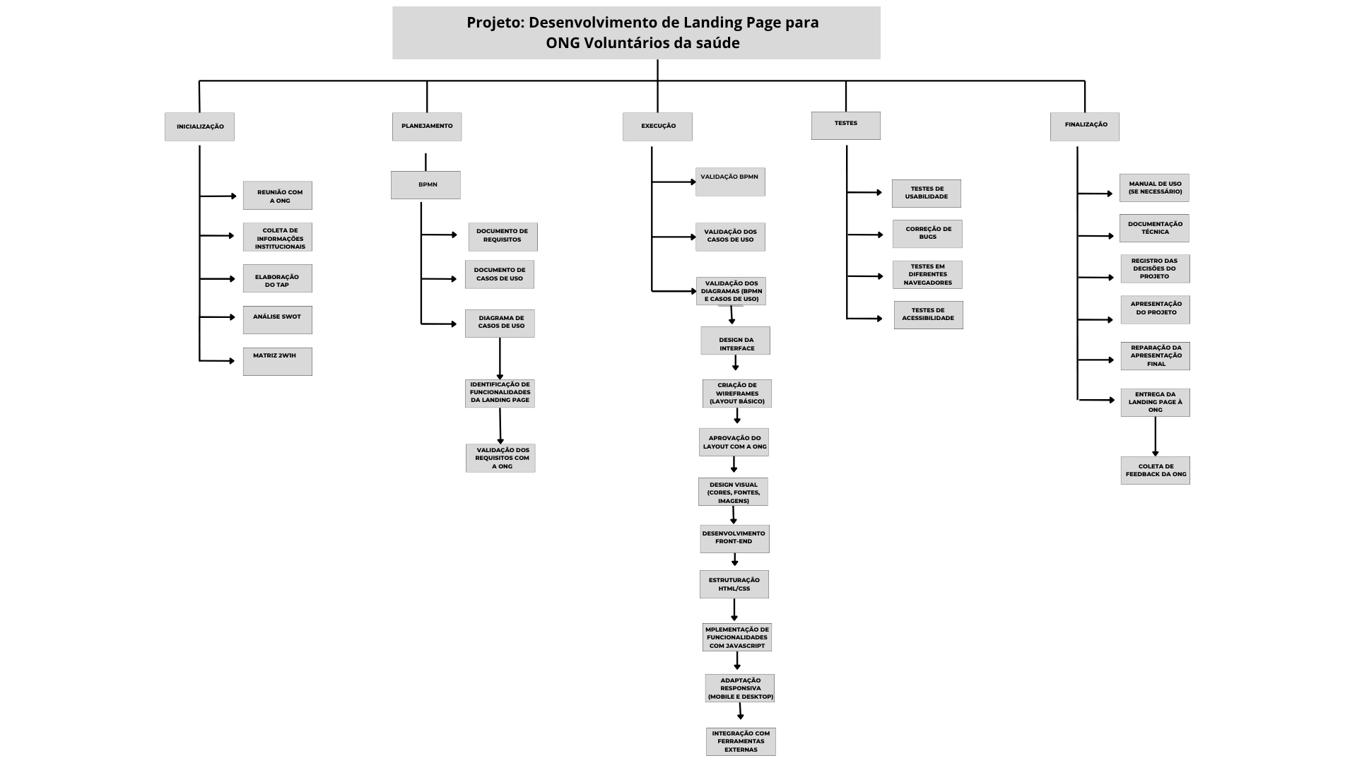
Para desenvolver uma Landing Page que realmente impulsionasse a missão da ONG Voluntários da Saúde, foi essencial entender a fundo o cenário em que a organização atua. Para isso, utilizamos a Matriz SWOT, uma ferramenta estratégica que mapeia os fatores internos e externos que impactam o desempenho de uma instituição. A sigla SWOT vem de Strengths (Forças), Weaknesses (Fraquezas), Opportunities (Oportunidades) e Threats (Ameaças), oferecendo uma visão clara do que fortalece, limita, potencializa ou desafia a ONG.

Internamente, analisamos o que faz a Voluntários da Saúde se destacar: uma rede vibrante de cerca de 150 voluntários, uma reputação sólida na comunidade, uma estrutura física bem consolidada e um atendimento humanizado que transforma vidas. A diversificação de arrecadações, como bazares, rifas e eventos, junto à crescente adesão de apoiadores e mensalistas, também reforça sua solidez.

Por outro lado, identificamos desafios como a desorganização em pedidos e vendas, a gestão manual de estoque e a falta de dados consolidados, que dificultam a eficiência operacional. No ambiente externo, o cenário é promissor, mas exige estratégia. O aumento do interesse em voluntariado, o potencial de campanhas digitais e a possibilidade de digitalizar processos abrem caminhos para maior visibilidade e transparência. Contudo, ameaças como possíveis interferências políticas, a alta demanda por atendimentos em situações vulneráveis e as limitações de atuar em uma cidade pequena demandam planejamento para manter o impacto sustentável. Essa análise foi o alicerce do projeto, guiando desde o design até as funcionalidades da Landing Page para atender às reais necessidades da ONG.
A seguir, apresentamos a Matriz SWOT completa, que detalha cada elemento e ilustra como esses insights moldaram uma solução digital alinhada à missão de promover saúde e solidariedade.
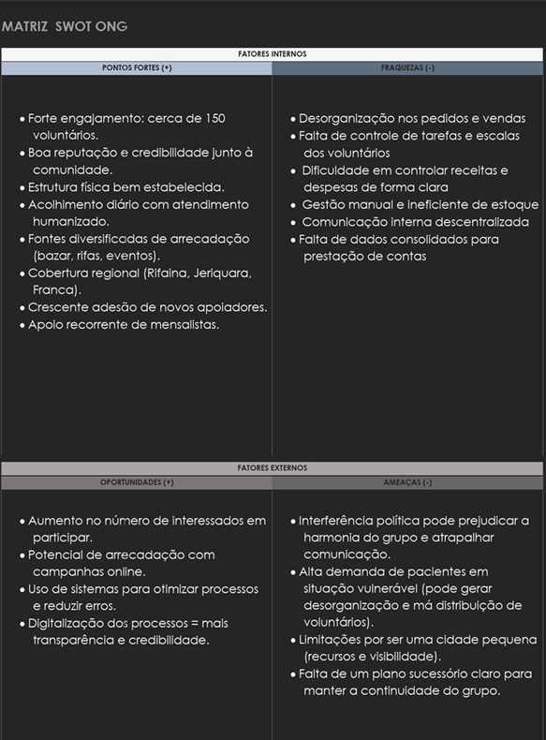
Para transformar a ONG Voluntários da Saúde em uma referência digital, capaz de engajar voluntários, atrair doadores e divulgar suas ações, era preciso planejar cada passo com clareza e estratégia. Foi aí que entrou a ferramenta 2W1H, um método simples e poderoso de planejamento que responde a três perguntas essenciais: O que será feito? Por que é importante? Como será executado? Essa abordagem nos ajudou a alinhar o desenvolvimento da Landing Page às necessidades reais da ONG, garantindo foco e eficiência. A análise partiu dos desafios identificados na ONG, como a desorganização em pedidos e vendas, a gestão manual de estoque e a comunicação interna descentralizada, conforme apontado na Matriz SWOT. Essas fraquezas mostraram a necessidade de uma solução digital que não apenas amplificasse a visibilidade da organização, mas também otimizasse sua operação e transparência. A Landing Page foi projetada para ser essa ponte, conectando a Voluntários da Saúde ao público de forma moderna e acessível. O 2W1H nos guiou ao estruturar o projeto com precisão. Ele definiu o escopo da ação, os motivos que justificam o esforço e os passos práticos para tornar a ideia realidade. Com isso, foi possível criar um plano objetivo, que envolveu desde a coleta de requisitos até a entrega de uma plataforma funcional, responsiva e alinhada aos valores de saúde e solidariedade da ONG. A seguir, apresentamos a Matriz 2W1H, que detalha o O que, Por que e Como do desenvolvimento da Landing Page, oferecendo uma visão clara de como o projeto foi estruturado para atender às demandas da Voluntários da Saúde e maximizar seu impacto social.
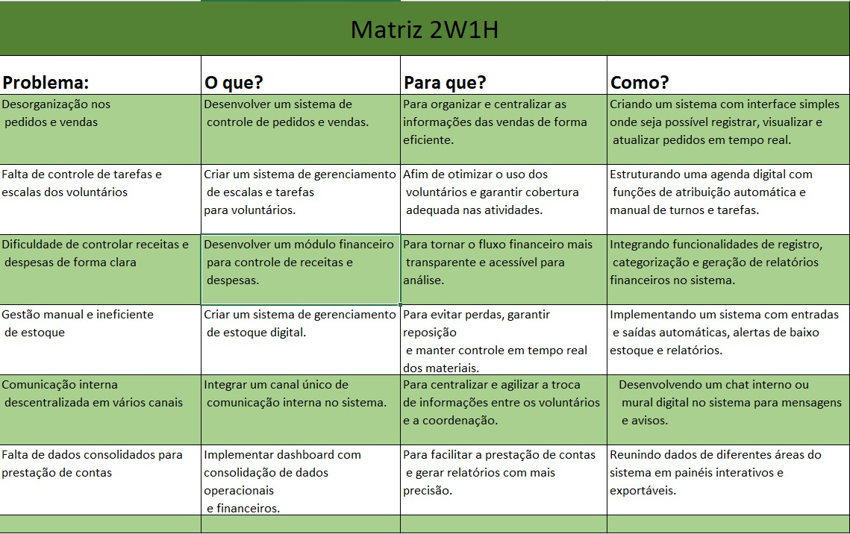
Para garantir que a Landing Page da ONG Voluntários da Saúde atendesse às necessidades reais da organização e de seus públicos, foi essencial mapear os processos envolvidos de forma clara e estruturada. Para isso, utilizamos o BPMN (Business Process Model and Notation), um padrão gráfico que permite modelar processos de negócios de maneira visual e compreensível para todos os envolvidos – desde os responsáveis pela ONG até os desenvolvedores do sistema.

O BPMN é uma ferramenta poderosa que representa o fluxo de atividades dentro de uma organização, ajudando a visualizar como diferentes tarefas se conectam e quem as executa. No caso da Voluntários da Saúde, ele foi usado para mapear as interações dos Visitantes (que acessam a Landing Page para conhecer a ONG, fazer doações ou se inscrever como voluntários), dos Colaboradores (que gerenciam conteúdos e eventos) e dos Responsáveis (que validam informações e atualizam seções). Essa modelagem trouxe clareza, identificando gargalos e oportunidades de melhoria, como a necessidade de facilitar o acesso às redes sociais ou simplificar o cadastro de voluntários. Além de melhorar a comunicação entre as partes envolvidas, o BPMN ajudou a padronizar os processos, reduzindo ambiguidades e garantindo que a Landing Page fosse funcional e intuitiva.

Ele também abriu portas para otimizações futuras, como a automação de tarefas administrativas, algo que pode aumentar ainda mais a eficiência da ONG. A seguir, apresentamos o BPMN, que detalha os fluxos de interação entre Visitantes, Colaboradores e Responsáveis, mostrando como cada ação – de acessar a página a fazer uma doação – foi pensada para maximizar o impacto da Voluntários da Saúde no meio digital.
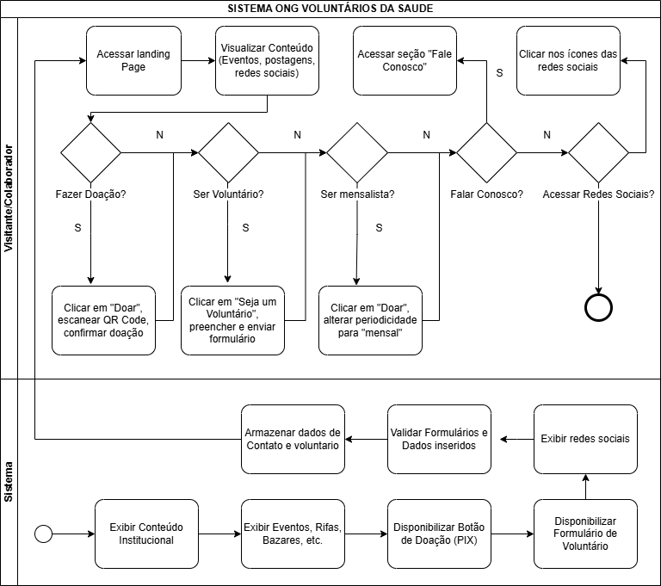
No coração do desenvolvimento da Landing Page para a ONG Voluntários da Saúde está o levantamento de requisitos, um passo essencial para garantir que o sistema atendesse às expectativas da organização e de seus usuários. A elicitação de requisitos envolveu identificar, documentar e validar as necessidades dos envolvidos – desde os visitantes que acessam a página até os administradores que gerenciam campanhas e voluntários. Esse processo foi crucial para alinhar o projeto às reais demandas da ONG, assegurando uma solução funcional e impactante. Os requisitos funcionais definem as ações que o sistema deve executar, detalhando as funcionalidades que fazem a Landing Page funcionar como esperado. Eles guiaram o design, o desenvolvimento e os testes, garantindo que cada recurso fosse implementado com propósito. Para a Voluntários da Saúde, isso significou criar uma plataforma que permitisse desde doações via PIX com opção de anonimato até o cadastro de voluntários e a gestão de campanhas pelo administrador, tudo isso com foco em usabilidade e eficiência.

A documentação detalhada dos requisitos também trouxe clareza para o processo, ajudando a evitar mal-entendidos e a priorizar funcionalidades essenciais, como a exibição da missão da ONG e o acesso às redes sociais. Além disso, ela serviu como base para validar o sistema com os responsáveis da ONG, assegurando que cada funcionalidade – como formulários de contato ou relatórios de doações – estivesse alinhada aos objetivos de promover saúde e solidariedade. Abaixo, apresentamos a Documentação de Requisitos, que lista os requisitos funcionais identificados, suas descrições, prioridades e regras de negócio, oferecendo uma visão clara de como a Landing Page foi projetada para atender às necessidades da Voluntários da Saúde e de seus públicos.

DOCUMENTO DE REQUISITOS
ID: RF001
Nome do Requisito: Realizar doação via PIX
Descrição: O sistema deve permitir que qualquer visitante da landing page realize doações monetárias via método PIX, com opção de anonimato.
Categoria: Evidente
Prioridade: Essencial
Informações:
- Link/botão de doação na landing page
- Exibição de QR Code vinculado à chave PIX da ONG
Regra de Negócio:
- O sistema deve validar resposta da API do banco
- Em caso de erro na transação, exibir mensagem e permitir nova tentativa
- Ao concluir a doação, exibir mensagem de agradecimento
ID: RF002
Nome do Requisito: Cadastrar voluntários
Descrição: Permitir que o usuário se candidate como voluntário por meio de formulário na landing page.
Categoria: Evidente
Prioridade: Essencial
Informações:
- Formulário com campos obrigatórios: nome, e-mail, telefone, disponibilidade
- Botão de envio
- Confirmação de recebimento da candidatura
Regra de Negócio:
- Campos obrigatórios devem ser validados antes do envio
- Os dados devem ser armazenados em banco de dados para contato posterior
- Erro de conexão deve ser tratado com mensagem amigável
ID: RF003
Nome do Requisito: Conteúdo Institucional
Descrição: Permitir que o usuário visualize os princípios institucionais da ONG na landing page.
Categoria: Evidente
Prioridade: Importante
Informações:
- Seção "Quem Somos" com texto estático
- Design responsivo e acessível
Regra de Negócio:
- O conteúdo deve estar sempre disponível, sem necessidade de autenticação
ID: RF004
Nome do Requisito: Acessar redes sociais
Descrição: O sistema deve fornecer ícones clicáveis que redirecionam o usuário às redes sociais da ONG.
Categoria: Evidente
Prioridade: Importante
Informações:
- Ícones: Instagram, Facebook, WhatsApp
- Links atualizados conforme redes ativas
Regra de Negócio:
- Se um link estiver inativo, o sistema deve exibir mensagem padrão de erro
- Deve abrir em nova aba do navegador
ID: RF005
Nome do Requisito: Enviar mensagem de contato
Descrição: Permitir que o visitante envie uma mensagem ou dúvida através de formulário de contato.
Categoria: Evidente
Prioridade: Desejável
Informações:
- Campos: nome, e-mail, mensagem
- Botão "Enviar"
- Confirmação de envio
Regra de Negócio:
- Validar todos os campos antes do envio
- Mensagem deve ser enviada ao e-mail da ONG
- Sistema deve permitir resposta automática de recebimento

ID: RF006
Nome do Requisito: Visualizar ações e eventos realizados
Descrição: Permitir que o visitante veja imagens, textos e datas de ações sociais realizadas pela ONG.
Categoria: Evidente
Prioridade: Importante
Informações:
-Seção “Ações” na landing page
-Exibição de cards com imagens, nome da ação e data
Regra de Negócio:
-O conteúdo deve ser de acesso público
-Caso não haja ações cadastradas, exibir mensagem amigável (“Nenhuma ação cadastrada no momento”)
ID: RF007
Nome do Requisito: Visualizar documentos de transparência
Descrição: Permitir que usuários autenticados visualizem documentos como balancetes financeiros da ONG.
Categoria: Evidente
Prioridade: Essencial
Informações:
-Link “Transparência” no rodapé
-Listagem de documentos organizados por data
-Visualização em PDF (embedado) ou download
Regra de Negócio:
-Caso o documento esteja corrompido ou indisponível, exibir erro amigável
-Arquivos devem ser protegidos contra edição
ID: RF008
Nome do Requisito: Exibir vídeo institucional
Descrição: Exibir um vídeo institucional da ONG com informações gerais ou mensagens da equipe.
Categoria: Evidente
Prioridade: Desejável
Informações:
-Seção com botão “Assista ao vídeo”
-Player de vídeo integrado (ex: YouTube embed)
-Autoplay ou clique manual
Regra de Negócio:
-Caso o vídeo não carregue, exibir fallback com link direto para o YouTube
-Player deve ter legendas e controles acessíveis
-Deve seguir as boas práticas de desempenho e acessibilidade

ID: RF009
Nome do Requisito: "Cancelar cadastro de voluntário"
Descrição: Permitir que o próprio voluntário cancele seu cadastro no sistema, encerrando seu vínculo de participação.
Categoria: Evidente
Prioridade: Essencial

Informações:
- O sistema deve solicitar confirmação antes de concluir o cancelamento
- Após o cancelamento, o acesso do voluntário deve ser bloqueado
-Os dados do voluntário devem ser mantidos apenas para fins históricos (sem possibilidade de login)
-Deve ser exibida uma mensagem de confirmação do cancelamento
Regra de Negócio:
-Somente o voluntário autenticado pode realizar o cancelamento de seu próprio cadastro
ID: RF010
Nome do Requisito: Visualizar depoimentos de voluntários e beneficiários
Descrição: Permitir que visitantes vejam depoimentos reais de voluntários e pessoas impactadas pelo projeto.
Categoria: Evidente
Prioridade: Importante
Informações:
-Seção “Depoimentos” com carrossel de vídeos e textos
-Depoimentos em formato de texto e vídeo
-Opção “Ver mais histórias” com link para blog ou canal
Regra de Negócio:
-Os depoimentos devem ser moderados antes da publicação
-Devem ser exibidos de forma rotativa (carrossel)
A elaboração do Documento de Casos de Uso foi fundamental para garantir uma compreensão precisa das interações entre os usuários e o sistema. Ele descreve, de forma clara e estruturada, os diferentes cenários em que os usuários — como visitantes da landing page, voluntários e administradores da ONG — interagem com as funcionalidades desenvolvidas.
Esse documento ajudou a transformar os requisitos levantados em fluxos de uso práticos, permitindo visualizar como ações como o envio de formulários, o acesso às redes sociais ou a geração de relatórios de doações ocorrem na prática. Além disso, os casos de uso facilitaram a comunicação entre os desenvolvedores e os representantes da ONG, servindo como uma base sólida para validar o comportamento esperado do sistema.
Por meio dos casos de uso, foi possível identificar pontos críticos, definir exceções e garantir que todas as funcionalidades estivessem alinhadas com a missão da ONG Voluntários da Saúde — promovendo saúde, solidariedade e transparência no relacionamento com seu público.

DOCUMENTO DE CASOS DE USO

Caso de Uso: Doação
- ID: RF001
- Ator principal: Pessoa que acessa a landing page
- Descrição: Permite que o visitante doe uma quantia em dinheiro por meio de PIX, ou copie o link de pagamento
- Pré-condições: Estar na landing page com acesso à internet.
- Fluxo principal:
  - Usuário acessa a landing page.
  - Clica no botão “Doar”.
  - Escaneia o QR Code com o app do banco.
  - Sistema exibe mensagem de sucesso e agradecimento.
- Fluxos alternativos:
  - API do banco indisponível: exibir mensagem de erro com instruções alternativas.
- Pós-condições: Doação registrada; agradecimento exibido.
- Include: Não Há
- Extended: Não Há

Caso de Uso: Cadastro de Voluntário
- ID: RF002
- Ator principal: Candidato a voluntário
- Descrição: Permite o cadastro de interessados em atuar como voluntários.
- Pré-condições: Estar na landing page e conectado à internet.
- Fluxo principal:
  - Usuário acessa a landing page.
  - Clica em “Seja um voluntário”.
  - Preenche o formulário (nome, e-mail, telefone, disponibilidade).
  - Clica em “Enviar”.
  - Sistema confirma o envio com uma mensagem de agradecimento.
- Fluxos alternativos:
  - Campos obrigatórios não preenchidos: exibir mensagem de validação.
  - Erro de conexão: exibir aviso e instrução para tentar novamente.
- Pós-condições: Informações armazenadas para contato posterior.
- Include: Validação de campos obrigatórios.
- Extend: Cadastro no banco de dados.

Caso de Uso: Visualizar Missão, Visão e Valores
- ID: RF003
- Ator principal: Visitante
- Descrição: Permite visualizar os princípios institucionais da ONG.
- Pré-condições: Acesso à landing page.
- Fluxo principal:
  - Usuário acessa a landing page.
  - Rola até a seção “Quem Somos”.
  - Visualiza missão, visão e valores.
- Include: Não Há
- Extended: Não Há

Caso de Uso: Acessar Redes Sociais
- ID: RF004
- Ator principal: Visitante
- Descrição: Permite acessar as redes sociais da ONG por meio de ícones.
- Pré-condições: Conexão com a internet.
- Fluxo principal:
  - Usuário acessa a landing page.
  - Clica no ícone da rede social desejada.
  - É redirecionado para a respectiva plataforma, que será aberta em uma nova aba.
- Include: Não Há
- Extended: Não Há

Caso de Uso: Enviar Mensagem de Contato
- ID: RF005
- Ator principal: Visitante
- Descrição: Permite o envio de mensagens para a ONG via formulário.
- Pré-condições: Formulário disponível e internet ativa.
- Fluxo principal:
  - Usuário acessa a seção “Fale Conosco”.
  - Preenche nome, e-mail e mensagem.
  - Clica em “Enviar”.
  - Sistema exibe mensagem de envio bem-sucedido.
- Fluxos alternativos:
  - Campos em branco.
  - Erro no envio (servidor).
- Pós-condições: Mensagem recebida por e-mail da equipe.
- Include: Validação de formulário.
- Extend: Resposta automática por e-mail.
Caso de Uso: Visualizar Eventos e Ações Realizadas
- ID: RF006
- Ator principal: Visitante
- Descrição: Permite ao visitante conhecer ações sociais da ONG.
- Pré-condições: Acesso à landing page funcional.
- Fluxo principal:
  - Usuário acessa a seção “Ações”.
  - Visualiza conteúdos multimídia de eventos realizados.
- Include: Galeria de imagens.
- Extend: Link para relatório completo da ação.

Caso de Uso: Visualizar Documentos de Transparência
- ID: RF007
- Ator principal: Visitante
- Descrição: Exibe balancetes e relatórios institucionais.
- Pré-condições: Estar na landing page com login realizado.
- Fluxo principal:
  - Usuário acessa o rodapé.
  - Clica em “Transparência”.
  - Seleciona o documento desejado.
  - Visualiza o documento.
- Fluxos alternativos:
  - Documento não carrega ou está corrompido.
- Pós-condições: Usuário visualiza os dados financeiros.
- Include: Não Há
- Extended: Não Há

Caso de Uso: Ver Vídeo Institucional
- ID: RF008
- Ator principal: Visitante
- Descrição: Exibe um vídeo institucional da ONG.
- Pré-condições: Navegador compatível e conexão ativa.
- Fluxo principal:
  - Usuário acessa a landing page.
  - Clica em “Assista ao vídeo”.
  - Player é carregado.
  - Vídeo é exibido.
- Fluxos alternativos:
  - Erro de rede.
  - Navegador incompatível.
- Include: Player embutido.
- Extend: Redirecionamento para o YouTube.

Caso de Uso: Ver Localização no Mapa
- ID: RF009
- Ator principal: Visitante
- Descrição: Mostra a localização da ONG via mapa interativo.
- Pré-condições: Internet ativa.
- Fluxo principal:
  - Usuário acessa qualquer seção.
  - Desce até o rodapé da pagina.
  - Pode clicar para abrir o mapa.
- Fluxos alternativos: Mapa não carrega por falta de conexão.
- Include: API do Google Maps.
- Extend: Rotas via Google Maps.

Caso de Uso: Ver Depoimentos
- ID: RF010
- Ator principal: Visitante
- Descrição: Exibe depoimentos de voluntários e beneficiários.
- Pré-condições: Página carregada.
- Fluxo principal:
  - Usuário acessa a seção “Depoimentos”.
  - Visualiza textos e vídeos.
  - Pode interagir com carrossel ou lista.
- Include: Carrossel de conteúdo.
- Extend: Link para blog ou YouTube.

A criação do Diagrama de Casos de Uso desempenhou um papel essencial na visualização das funcionalidades do sistema e na compreensão das interações entre os diferentes tipos de usuários e a aplicação. Por meio de representações gráficas simples e objetivas, o diagrama tornou possível identificar de forma rápida quais ações cada ator pode realizar — como acessar as redes sociais, enviar formulários de contato ou gerar relatórios de doações.

Esse diagrama não apenas complementou a documentação textual dos requisitos, como também facilitou a comunicação com os responsáveis da ONG, oferecendo uma visão clara e acessível do escopo do sistema. Ao destacar visualmente os relacionamentos entre os usuários (como visitantes e administradores) e os principais casos de uso da landing page, ele ajudou a alinhar as expectativas do projeto e a garantir que todas as funcionalidades estivessem voltadas para os objetivos da Voluntários da Saúde.

Além disso, o Diagrama de Casos de Uso serviu como uma ferramenta valiosa para orientar o desenvolvimento, priorizar funcionalidades e validar decisões técnicas ao longo do projeto, assegurando que a solução construída refletisse fielmente as necessidades e os valores da ONG.
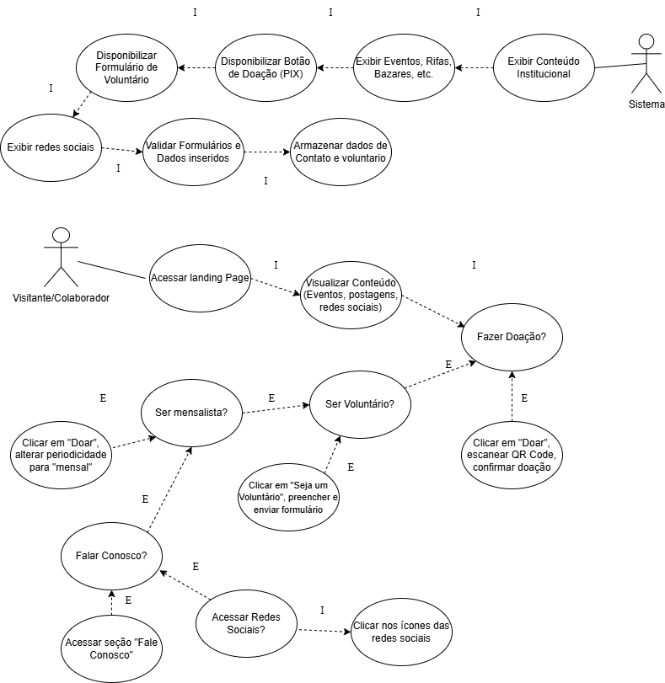

Termo de Abertura do Projeto (TAP)O Termo de Abertura do Projeto (TAP) é o documento que dá o pontapé inicial oficial para o desenvolvimento da Landing Page da ONG Voluntários da Saúde, funcionando como um guia estratégico que alinha expectativas e define o rumo do projeto. Inspirado nas boas práticas do Guia PMBOK, o TAP detalha os objetivos, justificativas, premissas, restrições e riscos, garantindo que todos os envolvidos – desde a equipe técnica até os stakeholders da ONG – estejam na mesma página. Para a Voluntários da Saúde, o TAP foi essencial para formalizar a necessidade de uma presença digital mais robusta, centralizando a comunicação e ampliando o alcance da organização. Ele destaca a situação atual, como a dependência das redes sociais pessoais dos colaboradores, e apresenta a justificativa do projeto: criar uma Landing Page informativa e acessível que fortaleça o relacionamento com a comunidade e facilite o engajamento de voluntários e doadores. Além disso, o documento define metas claras, como alcançar novas regiões e capacitar a equipe da ONG para gerenciar o conteúdo.

O TAP também mapeia as etapas do projeto, os papéis dos envolvidos, e o cronograma, com entrega prevista para Junho de 2025, oferecendo uma visão estruturada de como a Landing Page será desenvolvida para atender às demandas da Voluntários da Saúde e maximizar seu impacto social. A seguir, apresentamos o Termo de Abertura do Projeto completo, que traz todos os detalhes desse planejamento inicial e estabelece as bases para o sucesso dessa iniciativa.

Termo de Abertura do Projeto
Landing Page Institucional da ONG Voluntários da saúde

Situação Atual
Atualmente, a ONG não possui uma landing page. Toda a comunicação é feita pelas redes sociais do diretor, sendo compartilhada pelos colaboradores. Isso limita sua presença online e dificulta a divulgação da história, missão, valores e conquistas da instituição.

Um ponto positivo é que a instituição possui alta credibilidade com a comunidade local e com os colaboradores, favorecendo a implementação do novo canal de comunicação oficial de forma mais natural.

Justificativa do Projeto
A justificativa do projeto se baseia na criação de uma landing page informativa, acessível e responsiva, que aumente a presença digital da ONG e facilite a divulgação de suas atividades. A página contribuirá para o fortalecimento do relacionamento com a comunidade.

Propósito do Projeto e Metas
O propósito do projeto é fortalecer a ONG por meio da criação de uma landing page institucional que funcione como canal oficial de comunicação, informação e engajamento da comunidade. A página permitirá à ONG contar mais sobre sua história e seu nobre objetivo, assim como divulgar suas ações, conquistas e necessidades de forma mais ampla, organizada e acessível.
As metas do projeto incluem:
- Facilitar o recrutamento de voluntários e o recebimento de doações.
- Organizar e centralizar a comunicação, reduzindo a dependência das redes sociais pessoais dos colaboradores.
- Ampliar a visibilidade da ONG na internet, alcançando moradores de Pedregulho, Rifaina, Jeriquara, Franca e outras regiões.
- Garantir que a equipe da ONG possa gerenciar o conteúdo básico da página após sua entrega.

Descrição do Projeto
O projeto será dividido em três etapas:
Etapa 1: Análise das informações coletadas na entrevista com a ONG e definição de melhorias por meio das ferramentas SWOT, 2W1H e BPMN.
Etapa 2: Levantamento e documentação dos requisitos funcionais e não funcionais, incluindo criação dos diagramas de casos de uso, atividade e sequência.
Etapa 3: Desenvolvimento da landing page com base nos requisitos validados.

Premissas
- Desenvolvimento de um sistema intuitivo e de fácil uso.
- Cumprimento das atribuições e prazos estipulados.
- Flexibilidade para ajustes ao longo do desenvolvimento do projeto.

Restrições
- Prazo limitado para entrega do projeto.
- Tempo disponível dos membros da equipe.
- Nível de capacitação dos stakeholders.
- Ausência de equipamento próprio (computador) por parte da instituição.

Stakeholders
- Lideranças e colaboradores da ONG.
- Membros da equipe técnica.
- Voluntários e apoiadores envolvidos com a instituição.

Riscos
- Falta de qualidade na produção da documentação ao longo do projeto.
- Atrasos no cumprimento do cronograma de entrega dos documentos.
- Dificuldade na capacitação dos stakeholders.

Marco/Cronogroma
O cronograma será elaborado com base nas três etapas principais descritas anteriormente. A entrega final está prevista para Junho/2025.

Responsabilidades
Gerente do Projeto:
- Ryan Oliveira Moscardini
Membros da Equipe:
- Cauê Vinícius Silva
- Miguel Arantes
- Matheus Henrique de Senne

3. REFERENCIAL TEÓRICO
1)COHN, Mike. Desenvolvimento de Software com Scrum. Editora Bookman. 1ª. Edição. (2023). ISBN: 9788577808076
Concepções/estudos empregados: Leitura e prática = desenvolvimento dos artefatos de software
2)VALENTE, Marco Túlio. Engenharia de Software Moderna. Editora:‎ Independente. 1ª edição (2022). ISBN-10: 6500019504
Concepções/estudos empregados: Leitura e prática = desenvolvimento dos artefatos de software
3)SUTHERLAND, Jeff. Scrum: A arte de fazer o dobro do trabalho na metade do tempo. (2019); Editora Sextante. ISBN-10: 8543107164
Concepções/estudos empregados: Leitura e prática = desenvolvimento dos artefatos de software
4)PRESSMAN, Roger. Engenharia de Software. 9ª Edição. (2021). ISBN-10: ‎ 6558040107
Concepções/estudos empregados: Leitura e prática = desenvolvimento dos artefatos de software

4. PRINCIPAIS RESULTADOS
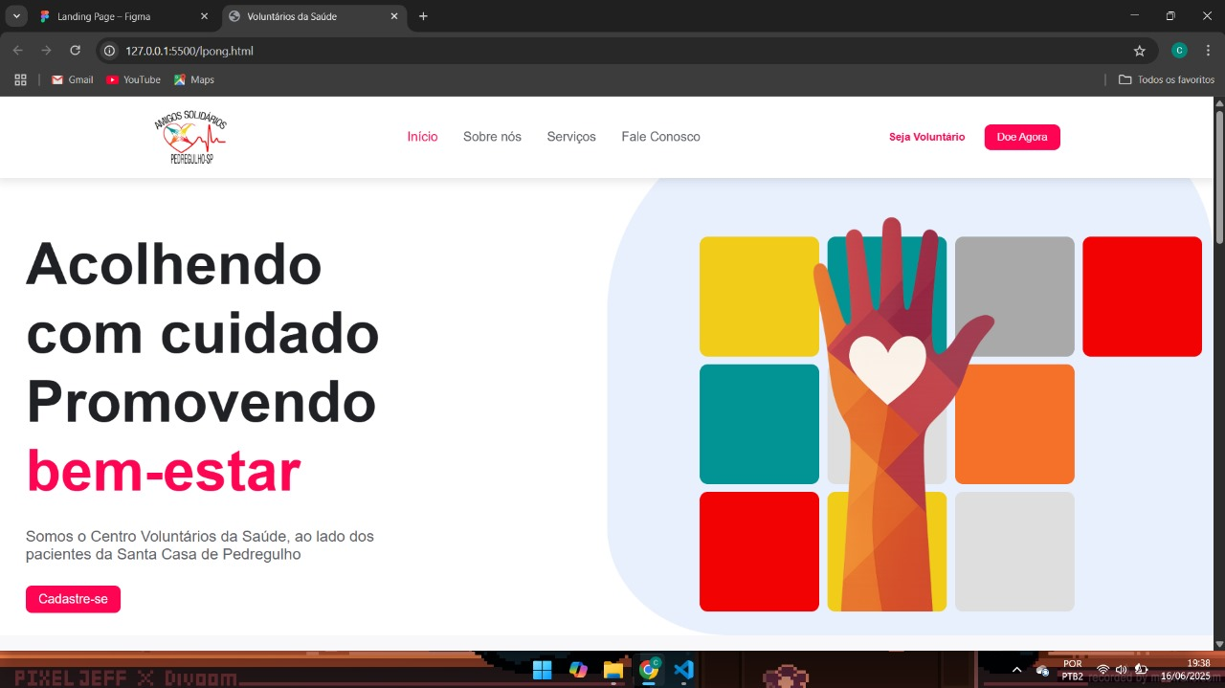
A Matriz de Rastreabilidade foi um instrumento fundamental para assegurar a coerência entre os requisitos levantados e as funcionalidades implementadas na Landing Page da ONG Voluntários da Saúde. Por meio dessa matriz, foi possível estabelecer uma relação clara entre os artefatos produzidos nas etapas de análise, como os requisitos funcionais e não funcionais, casos de uso, diagramas UML e os elementos da interface desenvolvida.

Sua principal contribuição foi permitir o acompanhamento preciso da implementação de cada requisito ao longo do projeto, garantindo que nenhuma funcionalidade essencial fosse negligenciada e que todas as entregas estivessem diretamente vinculadas às necessidades reais da ONG. Isso fortaleceu a organização do trabalho em equipe e facilitou o processo de validação junto aos stakeholders.

Além disso, a Matriz de Rastreabilidade foi um recurso importante para gerenciar mudanças e manter a transparência na tomada de decisões, pois possibilitou verificar o impacto que eventuais alterações nos requisitos poderiam gerar nas demais etapas do desenvolvimento.

Com isso, o uso da matriz contribuiu para uma abordagem mais estruturada e profissional, assegurando que o produto final estivesse alinhado ao escopo definido no início do projeto, promovendo qualidade, rastreabilidade e maior controle sobre o ciclo de vida da solução entregue à ONG Voluntários da Saúde.

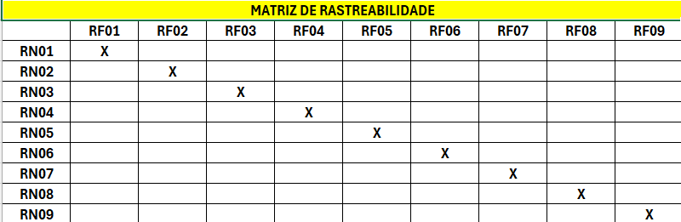

A inclusão do Diagrama de Atividade contribuiu significativamente para o entendimento dos fluxos de processos dentro da landing page, permitindo visualizar de forma clara e sequencial como cada funcionalidade se desenrola do ponto de vista do usuário. Esse tipo de diagrama foi essencial para representar, por exemplo, o caminho percorrido por um visitante ao acessar o site, preencher um formulário de contato ou realizar uma doação.

Por meio de símbolos simples e intuitivos, o Diagrama de Atividade facilitou a comunicação entre os membros da equipe e os responsáveis da ONG, tornando mais fácil identificar pontos de decisão, ações simultâneas e possíveis melhorias na experiência do usuário. Além disso, ajudou a garantir que todos os passos estivessem alinhados com os objetivos da Voluntários da Saúde, promovendo uma navegação fluida, acessível e funcional.

Esse diagrama também serviu como apoio no desenvolvimento técnico, fornecendo uma visão lógica e bem estruturada dos processos, o que foi fundamental para evitar falhas de entendimento e garantir a consistência entre o que foi planejado e o que foi implementado.
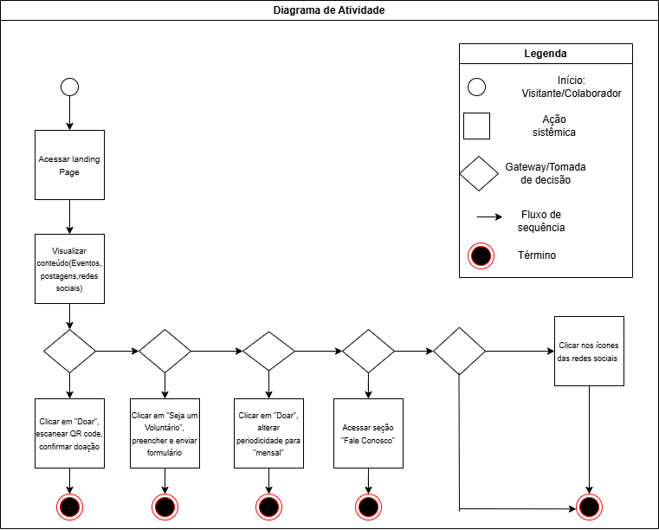
A utilização do Diagrama de Sequência foi essencial para detalhar a comunicação entre os diferentes elementos do sistema ao longo do tempo. Esse tipo de diagrama permitiu representar, de forma visual e cronológica, como as interações ocorrem entre os usuários, a interface da landing page e os sistemas de apoio (como o banco de dados ou serviços externos).

Ele foi especialmente útil para ilustrar funcionalidades específicas, como o envio de um formulário de contato ou a geração de relatórios de doações. Por meio do Diagrama de Sequência, foi possível identificar claramente a ordem das mensagens trocadas, os objetos envolvidos e o fluxo de execução de cada processo.

Essa representação temporal ajudou não só na compreensão técnica das interações, como também na identificação de possíveis gargalos, validações necessárias e momentos críticos da comunicação entre os componentes. Além disso, o diagrama serviu como uma base sólida para a implementação do backend, garantindo que o comportamento esperado fosse respeitado em cada etapa da funcionalidade.

Ao final, o Diagrama de Sequência contribuiu para reforçar a clareza e a coerência entre os requisitos definidos e o funcionamento real do sistema, alinhando tecnologia, usabilidade e os objetivos sociais da ONG Voluntários da Saúde.
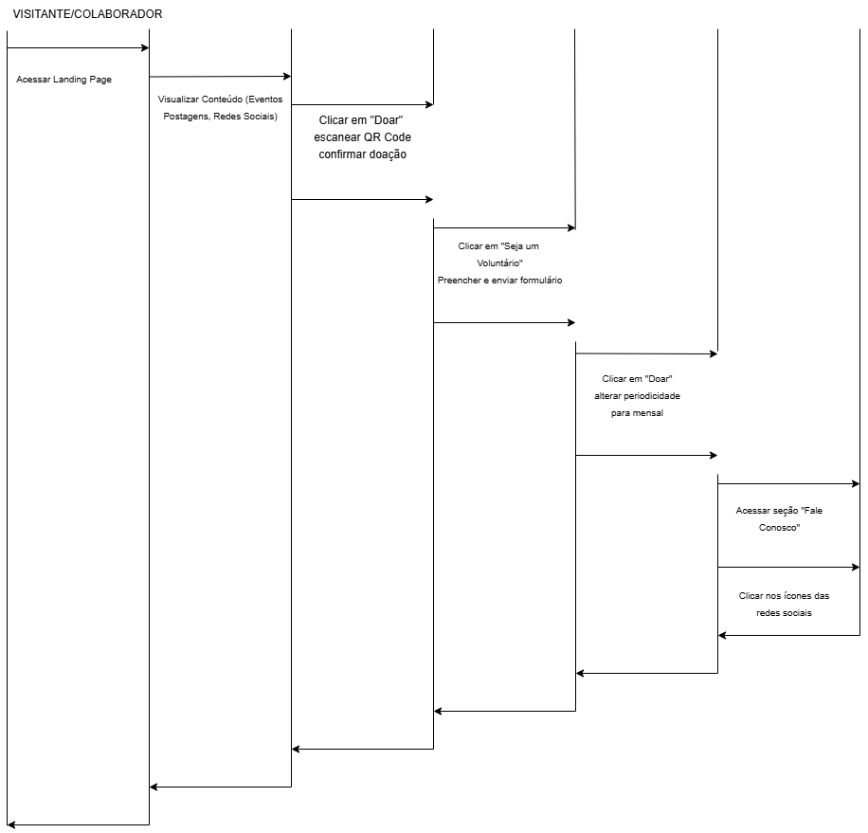
A criação do Diagrama de Máquina de Estados foi fundamental para representar os diferentes estados pelos quais certos elementos do sistema passam durante sua execução, assim como os eventos que causam as transições entre esses estados. Esse tipo de diagrama se mostrou especialmente útil para descrever o comportamento de componentes que mudam de estado conforme a interação do usuário, como um formulário de doação ou uma área de login administrativo.

Ao mapear esses estados — por exemplo, inicial, preenchido, validado, enviado e confirmado —, foi possível garantir uma visão precisa de como cada parte do sistema reage a determinadas ações. Essa abordagem ajudou a prever situações de erro, validar fluxos alternativos e assegurar que a aplicação respondesse corretamente em cada etapa do uso.

O Diagrama de Estados também serviu como uma ferramenta valiosa de comunicação entre os desenvolvedores e os responsáveis pela ONG, permitindo que todos compreendessem, de forma clara e visual, o comportamento dinâmico de determinadas funcionalidades.

No contexto do projeto da ONG Voluntários da Saúde, esse diagrama reforçou o alinhamento entre os objetivos da aplicação e a forma como o sistema deve se comportar diante das interações dos usuários, contribuindo para uma experiência mais estável, confiável e bem planejada.
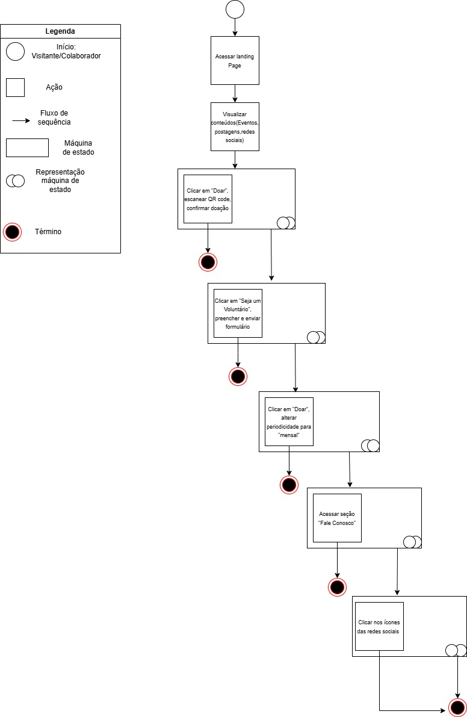
A elaboração do Documento de Portabilidade teve como objetivo garantir que o sistema desenvolvido pudesse ser executado em diferentes ambientes, com o mínimo de adaptação possível. Esse documento descreve os aspectos técnicos que tornam a aplicação mais flexível, estável e compatível com diferentes plataformas, navegadores ou sistemas operacionais — algo essencial para uma landing page acessível a todos os públicos da ONG Voluntários da Saúde.

Durante o projeto, a portabilidade foi considerada uma prioridade, especialmente por se tratar de uma aplicação voltada a um público amplo e diverso, com diferentes níveis de acesso à tecnologia. O documento detalha, por exemplo, a compatibilidade com navegadores como Chrome, Firefox e Safari, bem como o bom funcionamento em dispositivos móveis e desktops, graças à adoção de design responsivo e tecnologias amplamente suportadas (como HTML5, CSS3 e JavaScript).

Além disso, o Documento de Portabilidade também aborda a possibilidade de migração do sistema para outros servidores, mudanças de domínio ou ajustes futuros, assegurando que o projeto possa ser mantido, atualizado ou expandido com facilidade.

Com isso, o documento reforça o compromisso do projeto com a acessibilidade, a inclusão digital e a sustentabilidade técnica da aplicação, garantindo que a landing page continue cumprindo sua missão de promover saúde e solidariedade, independentemente do ambiente onde for executada.

Revisão de Portabilidade
Data de Elaboração: [05/06/2025]
Projeto/Sistema em Revisão: [Organizacional]

1 – Dados da Empresa / Cliente

Informações Gerais
- Razão Social: [Voluntários da Saúde de Pedregulho]
- Nome Fantasia: [Voluntário da Saúde]
- CNPJ: [Preencher com o CNPJ da empresa]
- Endereço Completo: [Rua, Nº, Complemento, Bairro, Cidade, Estado, CEP]
- Telefone Principal: [Preencher com o telefone principal da empresa]
- Website: [Preencher com o site da empresa, se aplicável]

Contato Principal (Responsável pelo Projeto/TI)
- Nome do Contato: [Matheus Henrique de Senne]
- Cargo/Função: [Gerente de TI]
- E-mail: [matheussenne06@gmail.com]

2 – Infraestrutura

2.1 – Rede Elétrica
- Disponibilidade de Nobreaks (UPS): [Não]
- Gerador de Energia: [Não]
- Aterramento Adequado: [Sim]
- Estabilidade da Rede Elétrica (histórico de picos, quedas): [Energia Estável]
- Pontos de Energia Disponíveis para Novos Equipamentos: [Poucos]
- Observações (Rede Elétrica): [Nada a adicionar]

2.2 – Rede de Dados
- Tipo de Conexão com a Internet Principal: [Fibra Óptica]
- Velocidade da Internet (Upload/Download): [Pelo menos 100 Mbps]
- Link de Internet Redundante/Backup: [Não]
- Infraestrutura de Rede Local (LAN):
  - Tipo de Cabeamento: [Fibra Óptica]
  - Switches (Marca, Modelo, Quantidade de Portas, Gerenciável?): [Sem informação]
  - Roteadores (Marca, Modelo): [Sem informação]
  - Firewall (Marca, Modelo, Tipo - Hardware/Software): [Sem informação]
- Rede Wi-Fi:
  - Padrões Suportados: [Wifi 5]
  - Cobertura e Qualidade do Sinal nas Áreas Relevantes: [Razoável]
  - Segurança da Rede Wi-Fi: [WPA3]
- Serviços de Rede Essenciais:
  - Servidor DHCP: [Sem informação]
  - Servidor DNS Interno: [Sem informação]
- Políticas de QoS (Qualidade de Serviço): [Não]
- Segmentação de Rede (VLANs): [Não]
- Monitoramento de Rede: [Não]
- Observações (Rede de Dados): [Espaço para notas adicionais sobre fragmentação, gerenciamento de banda, etc.]

2.3 – Computadores (Desktops/Notebooks dos Usuários)
- Quantidade Total Aproximada: [3]
- Sistemas Operacionais Predominantes (e versões): [Windows 10 pro]
- Configuração Média de Hardware:
  - Processador: [Pentium]
  - Memória RAM: [4GB]
  - Armazenamento (Tipo e Capacidade): [HD, SSD máximo 256GB]
- Software Padrão Instalado (Antivírus, Pacote Office, Navegadores): [Nenhum]
- Política de Atualização de Software e SO: [Nada]
- Acesso à Internet nas Estações: [Sim]
- Observações (Computadores): [Espaço para notas adicionais]

2.4 – Servidores
- Quantidade de Servidores Físicos: [Nenhum]
- Quantidade de Servidores Virtualizados: [Nenhum]
- Plataforma de Virtualização (se houver): [Nada]
- Servidores Dedicados para Aplicações Específicas (Nomear as aplicações e descrever o servidor):
  - [Nada]
  - [Nada]
- Sistemas Operacionais dos Servidores (e versões): [Sem servidores]
- Configuração Média de Hardware dos Servidores Físicos:
  - Processador: [Sem servidores]
  - Memória RAM: [Sem servidores]
  - Armazenamento (Tipo, Capacidade, RAID configurado): [Sem servidores]
- Localização Física dos Servidores (Sala, Data Center próprio/terceirizado): [Não há]
- Sistema de Backup dos Servidores:
  - Software Utilizado: [Nada]
  - Frequência: [0]
  - Mídia de Backup e Local de Armazenamento: [Nada]
  - Testes de Restauração (Frequência e Último Teste): [Nada]
- Monitoramento dos Servidores (Hardware, SO, Aplicações): [Não]
- Observações (Servidores): [Espaço para notas adicionais]

2.5 – Periféricos
- Impressoras:
  - Quantidade e Tipo: [1]
  - Forma de Conexão (Rede, USB): [Rede]
- Scanners:
  - Quantidade e Tipo: [Não há]
- Outros Periféricos Relevantes (Leitores de Código de Barras, Webcams para Atendimento, etc.): [Não há]
- Observações (Periféricos): [Espaço para notas adicionais]

3 – Licenças

3.1 – Sistemas Operacionais (Servidores)
- Tipo de Licenciamento (por núcleo, por CAL, etc.): [Sem servidores]
- Quantidade de Licenças Disponíveis: [0]
- Validade das Licenças/Contratos de Suporte: [0]
- Observações (Licenças SO Servidor): [0]

3.2 – Sistemas Operacionais (Estações de Trabalho)
- Tipo de Licenciamento (OEM, Volume, Assinatura): [Windows 10 Pro]
- Quantidade de Licenças Disponíveis: [3]
- Validade das Licenças/Contratos de Suporte: [2027]
- Observações (Licenças SO Estações): [0]

3.3 – Software de Banco de Dados
- Nome do Software e Versão: [Sem banco de dados]
- Tipo de Licenciamento: [Nenhum]
- Quantidade de Licenças Disponíveis: [0]
- Validade das Licenças/Contratos de Suporte: [Não há]
- Observações (Licenças BD): [0]

3.4 – Software de Escritório (Ex: Pacote Office, Google Workspace)
- Nome do Software e Versão/Plano: [Não há]
- Tipo de Licenciamento (Perpétua, Assinatura): [Não há]
- Quantidade de Licenças Disponíveis: [0]
- Validade das Licenças/Assinaturas: [Não há]
- Observações (Licenças Escritório): [0]

3.5 – Software de Antivírus/Segurança
- Nome do Software e Versão/Plano: [Windows Defender]
- Tipo de Licenciamento: [Chave Windows]
- Quantidade de Licenças Disponíveis (Endpoints, Servidores): [3]
- Validade das Licenças/Assinaturas: [2027]
- Observações (Licenças Antivírus): []

3.6 – Outros Softwares Relevantes (ERP, CRM, Software de Backup, Software de Virtualização, etc.)
- Software 1:
  - Nome e Versão: [Preencher]
  - Tipo de Licenciamento: [Preencher]
  - Quantidade de Licenças: [Preencher]
  - Validade: [Preencher]
- Software 2:
  - Nome e Versão: [Preencher]
  - Tipo de Licenciamento: [Preencher]
  - Quantidade de Licenças: [Preencher]
  - Validade: [Preencher]
- Observações (Outras Licenças): [Espaço para notas adicionais]

4 – Recursos Humanos

4.1 – Equipe de TI Interna
- Número de Profissionais de TI: [1]
- Funções/Especialidades Principais:
  - [Suporte Técnico]
- Nível de Experiência da Equipe com o Novo Sistema/Tecnologias Envolvidas: [Baixo]
- Disponibilidade da Equipe para o Projeto de Portabilidade: [Parcial]
- Necessidade de Treinamento para o Novo Sistema: [Sim, todas as áreas]
- Observações (Equipe de TI Interna): []

4.2 – Usuários Finais
- Número Estimado de Usuários do Sistema: [2]
- Nível Geral de Habilidade Técnica dos Usuários: [Baixo]
- Experiência Anterior com Sistemas Similares: [Não há]
- Disponibilidade para Treinamento (se necessário): [Sim, algumas ocasiões]
- Cultura Organizacional em Relação a Mudanças Tecnológicas: [Receptiva]
- Observações (Usuários Finais): []

4.3 – Suporte Externo/Terceirizado (se aplicável)
- Empresa(s) Contratada(s) para Suporte de TI: [Não há]
- Serviços Contratados: [Não há]
- Nível de Acordo de Serviço (SLA): [Não há]
- Envolvimento no Projeto de Portabilidade: [Não]
- Observações (Suporte Externo): []

5 – Configuração Mínima (Para o novo sistema/software)

5.1 – Requisitos de Servidor (se aplicável)
- Sistema Operacional (e versão): [Windows 10]
- Processador: [Intel I5 3 - Geração]
- Memória RAM: [16GB]
- Espaço em Disco (Sistema + Dados): [256GB Disponível]
- Software de Banco de Dados (e versão, se específico): [API JDBC]
- Outros Softwares Necessários (Frameworks, Runtimes): [Java JDK 11]
- Requisitos de Rede (Portas, Protocolos): [0]
- Observações (Requisitos de Servidor): [Espaço para notas adicionais]

5.2 – Requisitos de Estação de Trabalho (Cliente)
- Sistema Operacional (e versão): [Windows 10 (64-bit) Atualizado]
- Navegador Web (se aplicação web, e versões mínimas): [Google Chrome (Última versão)]
- Processador: [Intel I5 3 - Geração]
- Memória RAM: [4 GB RAM (Mínimo), 8 GB RAM (Recomendado)]
- Espaço em Disco Livre: [100 GB para instalação do cliente]
- Resolução de Tela Mínima: [Ex: 1366x768]
- Outros Softwares Necessários (Plugins, Runtimes): [0]
- Conexão de Rede: [Acesso à rede local e internet estável]
- Observações (Requisitos de Estação): [Espaço para notas adicionais]

5.3 – Requisitos de Rede Específicos para o Sistema
- Largura de Banda Mínima Recomendada (por usuário ou geral): [10 Mbps por usuário simultâneo para acesso à aplicação]
- Latência Máxima Tolerável: [< 100ms para comunicação com o servidor]
- Necessidade de Acesso Externo (VPN, Publicação Web Segura): [0]
- Configurações de Firewall Necessárias (Entrada/Saída): [0]
- Observações (Requisitos de Rede): [Espaço para notas adicionais]
Revisão Final e Próximos Passos:
- Principais Pontos de Atenção Identificados: [Estruturação de computadores no local]
- Recomendações: [Organização e disponibilidade]
- Responsável pela Próxima Etapa: [TI - Devs in Action]
- Data para Próxima Revisão (se houver): [Quando haver disponibilidade da parte do time]

A elaboração da Proposta Comercial foi um passo estratégico e essencial para apresentar, de forma clara e profissional, os objetivos, escopo e benefícios do projeto de desenvolvimento da landing page para a ONG Voluntários da Saúde. Esse documento serviu como uma ponte entre a equipe de desenvolvimento e a organização, demonstrando o valor agregado da solução tecnológica proposta e alinhando expectativas desde o início do projeto.
Na proposta, foram detalhados pontos como as funcionalidades a serem desenvolvidas, os prazos estimados, os recursos técnicos empregados, o cronograma de entregas e, quando aplicável, os custos envolvidos — mesmo em projetos voluntários ou acadêmicos. Além disso, ela ressaltou os impactos positivos da landing page, como o fortalecimento da imagem institucional da ONG, o aumento da visibilidade nas redes sociais e a facilitação da comunicação com voluntários e doadores.
A Proposta Comercial também teve papel fundamental para formalizar o compromisso da equipe com a qualidade e a transparência, contribuindo para a confiança mútua entre as partes envolvidas. Ao apresentar o projeto com linguagem acessível, estrutura profissional e foco nas necessidades reais da organização, o documento reforçou o posicionamento da solução como um instrumento de apoio à missão da ONG: promover saúde, solidariedade e transformação social.

Proposta Comercial

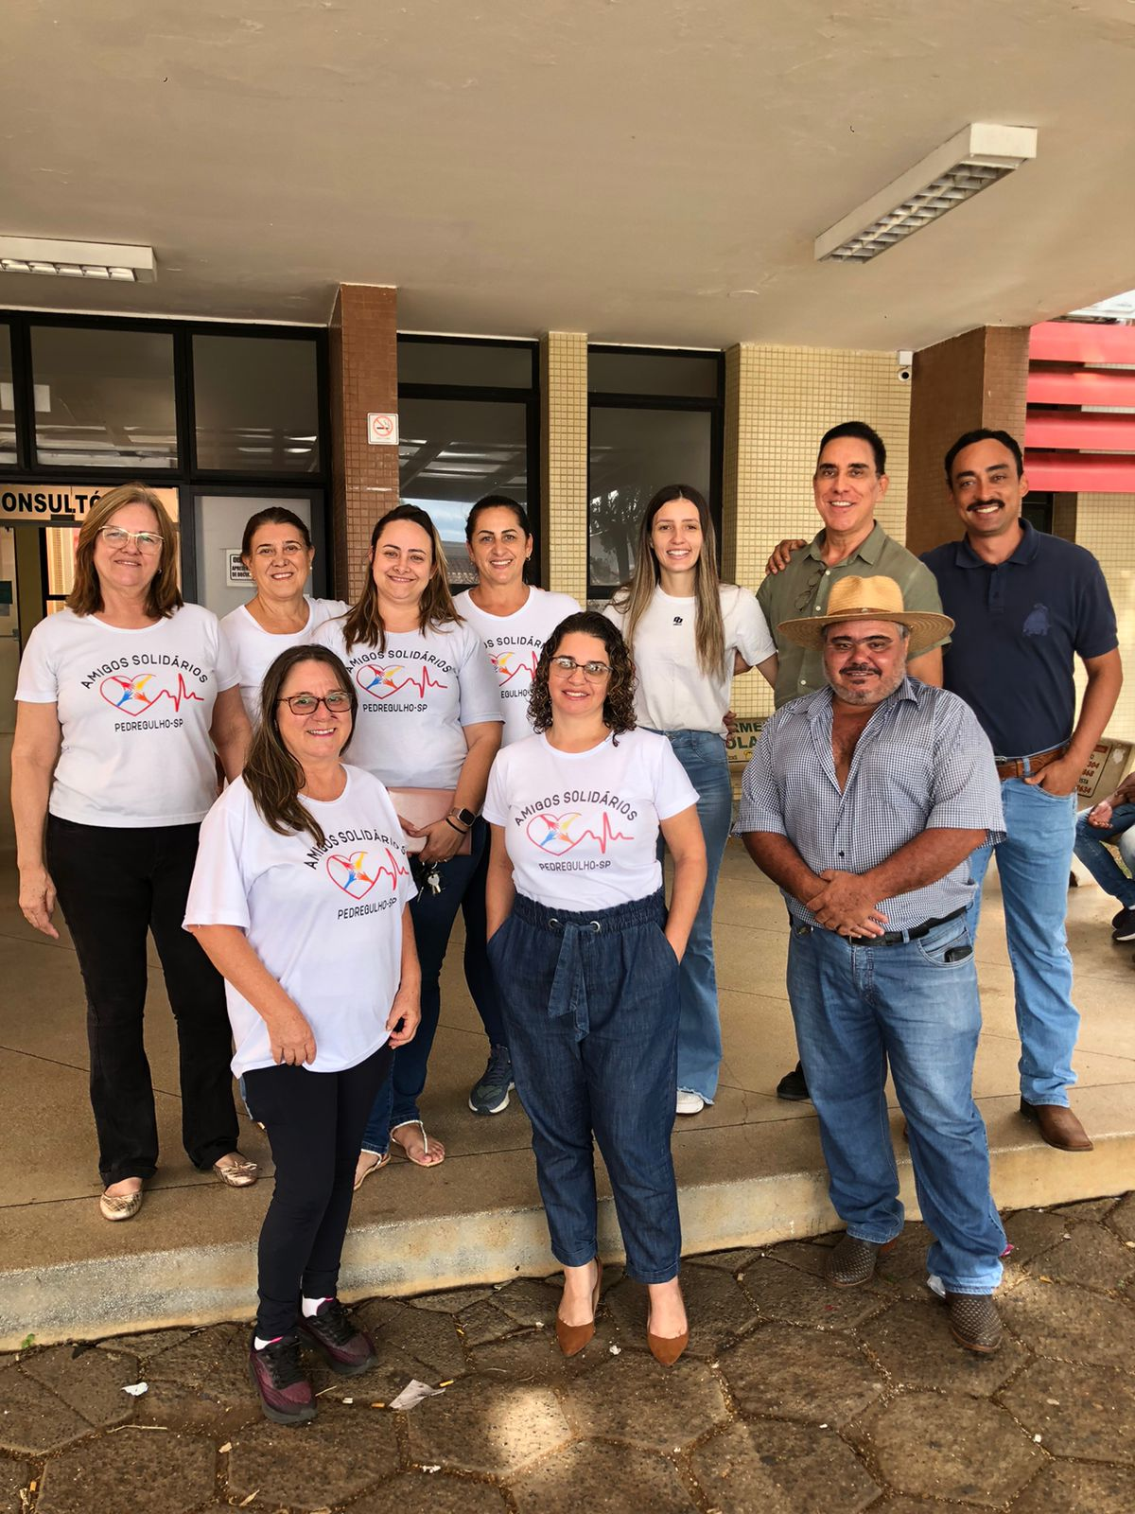

Introdução

Atualmente, a ONG não possui uma landing page institucional. Toda a comunicação com o público é realizada por meio das redes sociais pessoais do diretor, sendo compartilhada informalmente pelos colaboradores. Esse cenário limita significativamente a presença digital da organização e dificulta a disseminação clara de sua missão, valores, conquistas e ações sociais.

Apesar disso, a instituição possui alta credibilidade junto à comunidade local e aos seus colaboradores, o que favorece a introdução de um canal de comunicação mais profissional e estruturado de forma orgânica e bem recebida.

Justificativa do Projeto

A proposta justifica-se pela necessidade de ampliar a visibilidade e o alcance da ONG por meio de uma landing page moderna, acessível e responsiva. A página funcionará como canal oficial de apresentação institucional, permitindo à organização divulgar suas atividades de forma estruturada e fortalecendo sua relação com a sociedade.

Propósito e Metas do Projeto

O principal objetivo do projeto é desenvolver uma landing page institucional que funcione como um canal oficial de comunicação, promovendo engajamento, visibilidade e captação de apoio para a ONG.

As metas do projeto incluem:

- Facilitar o recrutamento de voluntários e a captação de doações.
- Centralizar e organizar a comunicação, reduzindo a dependência das redes sociais pessoais.
- Expandir a visibilidade da ONG para além da comunidade local, atingindo moradores de Pedregulho, Rifaina, Jeriquara, Franca e região.
- Garantir que a equipe da ONG possa atualizar e gerenciar o conteúdo da página de forma autônoma.

Descrição do Projeto

O projeto será estruturado em três grandes etapas:
- Etapa 1: Análise das informações coletadas na entrevista com a ONG, com aplicação das ferramentas SWOT, 5W2H e BPMN para definição de melhorias e estratégias.
- Etapa 2: Levantamento e documentação dos requisitos funcionais e não funcionais, incluindo a criação dos diagramas de casos de uso, atividades e sequência.
- Etapa 3: Desenvolvimento da landing page responsiva, com base nos requisitos validados junto à ONG.

Premissas

- Desenvolvimento de uma interface intuitiva e de fácil usabilidade.
- Cumprimento dos prazos e responsabilidades definidos no cronograma.
- Flexibilidade para ajustes durante o processo de desenvolvimento, conforme feedback da ONG.

Restrições

- Prazo limitado para entrega do projeto.
- Tempo disponível da equipe de desenvolvimento.
- Limitações técnicas dos stakeholders.
- Ausência de equipamentos próprios por parte da instituição.

Stakeholders

- Lideranças e colaboradores da ONG.
- Equipe técnica do projeto.
- Voluntários e apoiadores da organização.
Riscos Identificados

- Deficiências na produção e manutenção da documentação técnica.
- Possíveis atrasos no cronograma.
- Dificuldades na capacitação dos stakeholders para operar a ferramenta após a entrega.

Marco/Cronograma

O cronograma do projeto será construído com base nas três etapas principais citadas acima. A entrega final está prevista para o mês de junho de 2025, com marcos de validação definidos ao longo do caminho.

Responsabilidades

Gerente do Projeto: Ryan Oliveira Moscardini
Membros da Equipe:
- Cauê Vinícius Silva
- Miguel Arantes
- Matheus Henrique de Senne

Solução Proposta
A solução proposta contempla o desenvolvimento de uma landing page moderna, com visual atrativo, linguagem acessível e navegação intuitiva. O conteúdo será organizado de forma clara, abordando a identidade da ONG, seus projetos, história, formas de contato e apoio.
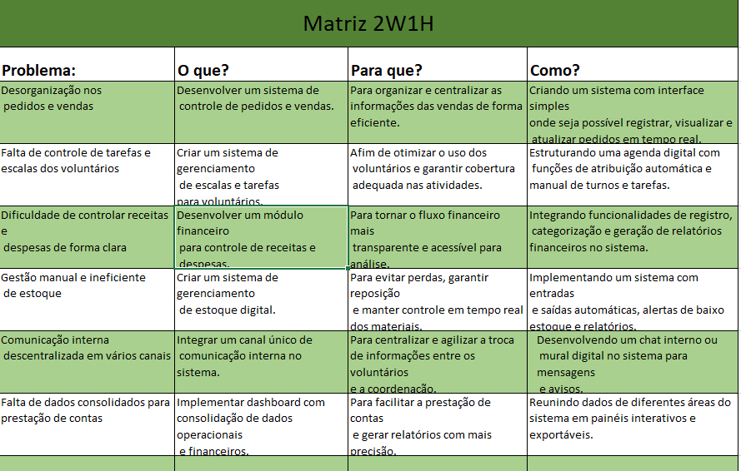

Escopo da Solução

- Fases bem definidas: Cinco fases principais — Inicialização, Planejamento, Execução, Testes e Finalização — permitem acompanhar o progresso e garantir entregas com qualidade.
- Comunicação contínua com a ONG: Reuniões de validação são previstas para garantir alinhamento constante.
- Análise estratégica no início do projeto: Uso de TAP, SWOT e 5W2H para planejamento preciso.
- Planejamento técnico detalhado: Criação de documentos e diagramas essenciais.
- Execução com foco em design e funcionalidade: Criação de wireframes, layout visual, desenvolvimento em HTML/CSS/JS e validações.
- Fase de testes robusta: Testes de usabilidade, acessibilidade e compatibilidade entre navegadores.
- Entrega profissional e documentada: Documentação completa, apresentação final e coleta de feedback.

Prazo de Entrega

A entrega final está programada para o dia 17 de julho de 2025.

Custo

Este projeto é realizado com fins sociais e voluntários, portanto não há custo financeiro envolvido.

5. CONSIDERAÇÕES FINAIS
O projeto atingiu com êxito seu objetivo principal: desenvolver uma Landing Page funcional e estratégica para a ONG Voluntários da Saúde, promovendo uma presença digital mais forte, acessível e voltada ao engajamento da comunidade. Ao longo do processo, foram aplicadas ferramentas importantes de análise e planejamento, como SWOT, 5W2H e BPMN, além da elaboração de uma documentação completa que incluiu requisitos funcionais, casos de uso, diagramas UML e estrutura de portabilidade.

A solução final, construída com HTML, CSS e JavaScript, contempla funcionalidades essenciais como formulário de cadastro de voluntários, doações via PIX, acesso às redes sociais, entre outros elementos voltados à missão da ONG. Todo o desenvolvimento foi cuidadosamente alinhado às necessidades da instituição, priorizando clareza, usabilidade e eficiência na comunicação com o público.

Embora os resultados sejam expressivos, o projeto também revelou pontos a serem aprimorados, como a limitação dos testes realizados, principalmente em termos de usabilidade e responsividade em dispositivos variados, e a necessidade de treinamento adicional para a equipe da ONG no uso e manutenção do site.
Como recomendações futuras, destacam-se:
- Implementação de métricas para monitoramento de voluntários e doações;
- Automatização de processos internos (como confirmação de cadastros e envio de mensagens);
- Ampliação da estrutura para inclusão de um painel administrativo que permita mais autonomia à ONG;
- E o refinamento contínuo da experiência do usuário, com base em feedbacks reais e indicadores de uso.
O projeto, portanto, representa não apenas uma entrega técnica bem executada, mas também um instrumento de transformação social, com capacidade real de fortalecer a atuação da ONG e ampliar seu impacto junto à comunidade. A base está construída — agora, o caminho está aberto para novas evoluções e conquistas.

6. CONTRIBUIÇÕES DA UCE PARA A FORMAÇÃO DISCENTE
A Unidade Curricular de Extensão (UCE) teve papel essencial na formação prática do nosso grupo, composto por discentes do curso de Análise e Desenvolvimento de Sistemas da FATEC Franca. Por meio do desenvolvimento da Landing Page para a ONG Voluntários da Saúde, tivemos a oportunidade de aplicar na prática os conhecimentos teóricos adquiridos ao longo do curso, enfrentando desafios reais de análise, modelagem e implementação de soluções tecnológicas.
Durante o projeto, elaboramos documentos como o Termo de Abertura (TAP), a análise SWOT, o plano 5W2H e o diagrama BPMN, que foram fundamentais para o planejamento e organização das etapas. A construção da aplicação com HTML, CSS e JavaScript nos permitiu compreender de forma concreta os processos envolvidos na entrega de um produto funcional, focado na usabilidade, acessibilidade e alinhamento com os objetivos da ONG.

A UCE também contribuiu significativamente para o desenvolvimento de competências interpessoais e profissionais, como o trabalho em equipe, a comunicação com o cliente e a capacidade de adaptação diante de demandas reais. Interagir com os representantes da ONG trouxe à tona a importância de ouvir o usuário, traduzir suas necessidades em requisitos claros e entregar uma solução útil e de fácil manutenção.

Essa vivência ampliou nossa visão sobre o papel da tecnologia na transformação social e solidificou a consciência de que a atuação do profissional de sistemas vai além do domínio técnico: ela envolve empatia, responsabilidade social e compromisso com o impacto positivo das soluções desenvolvidas. Assim, a UCE se consolidou como uma experiência formadora, que nos prepara de forma consistente para os desafios do mercado de trabalho e para uma atuação ética e colaborativa na área de tecnologia.

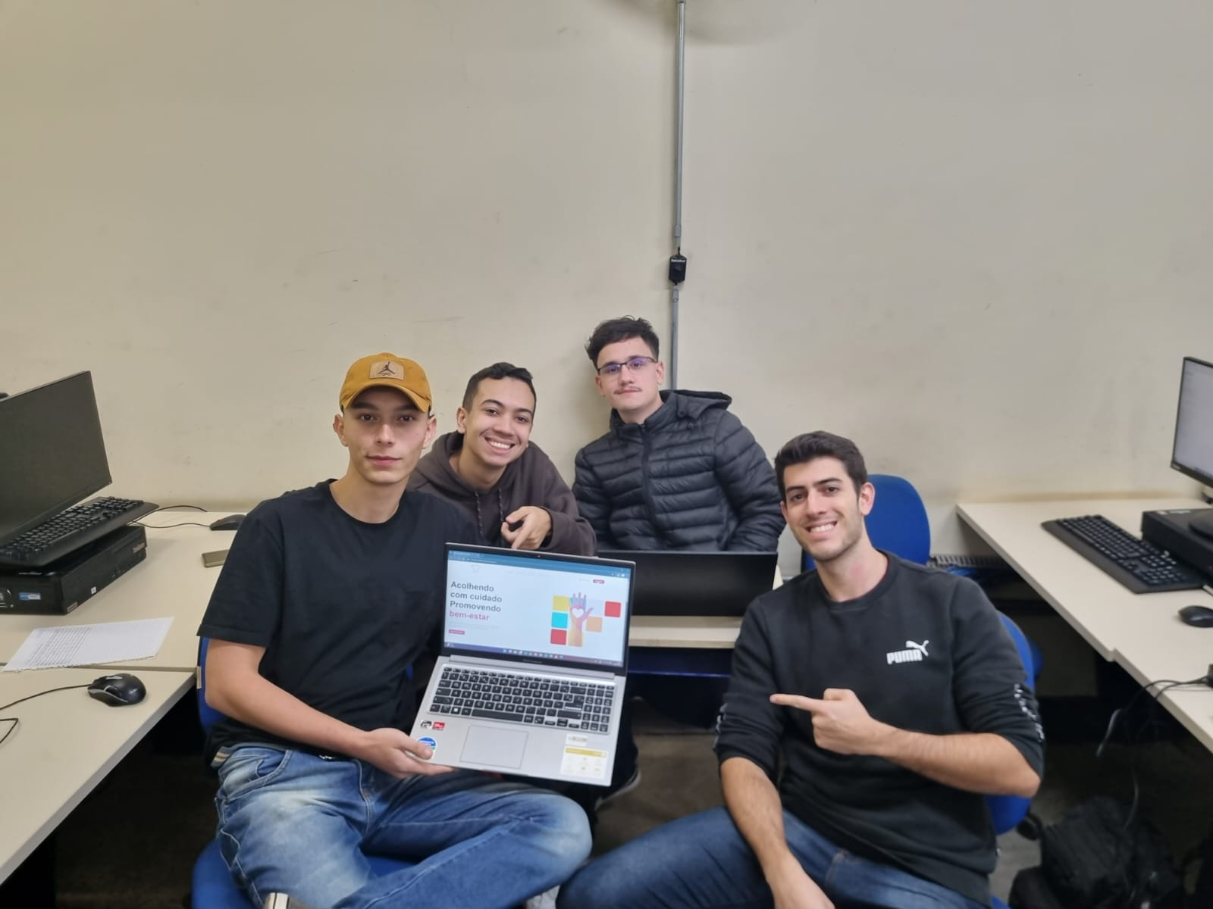

REFERÊNCIAS
1)COHN, Mike. Desenvolvimento de Software com Scrum. Editora Bookman. 1ª. Edição. (2023). ISBN: 9788577808076
Concepções/estudos empregados: Leitura e prática = desenvolvimento dos artefatos de software
2)VALENTE, Marco Túlio. Engenharia de Software Moderna. Editora:‎ Independente. 1ª edição (2022). ISBN-10: 6500019504
Concepções/estudos empregados: Leitura e prática = desenvolvimento dos artefatos de software
3)SUTHERLAND, Jeff. Scrum: A arte de fazer o dobro do trabalho na metade do tempo. (2019); Editora Sextante. ISBN-10: 8543107164
Concepções/estudos empregados: Leitura e prática = desenvolvimento dos artefatos de software
4)PRESSMAN, Roger. Engenharia de Software. 9ª Edição. (2021). ISBN-10: ‎ 6558040107
Concepções/estudos empregados: Leitura e prática = desenvolvimento dos artefatos de software

